BÁO CÁO MÔ HÌNH
Adaptive Graph-aware Reinforcement Learning for Dynamic Parameter Control in Ant Colony Optimization

1. TÓM TẮT
Báo cáo này trình bày một khung giải pháp kết hợp Học tăng cường (Reinforcement Learning – RL) với Thuật toán tối ưu đàn kiến (Ant Colony Optimization – ACO) nhằm giải quyết bài toán Người bán hàng động (Dynamic Traveling Salesman Problem – DTSP). Hệ thống sử dụng tác tử Deep Deterministic Policy Gradient (DDPG) để liên tục điều chỉnh các tham số quan trọng của ACO ($α,β,ρ$) dựa trên trạng thái nhận thức đồ thị – bao gồm 34 đặc trưng kết hợp giữa cấu trúc đồ thị và thông tin tìm kiếm. Phương pháp được đánh giá trên các bộ dữ liệu TSPLIB với môi trường cạnh động được mô phỏng qua nhiễu giao thông. Kết quả thực nghiệm cho thấy mô hình DDPG vượt trội so với ACO cố định và ACO kết hợp Q-learning trên cả tiêu chí chất lượng lời giải và khả năng thích ứng, với mức cải thiện gap đáng kể trên instance lớn (u1060: từ 737.08% xuống 27.55%). Báo cáo đi sâu vào kiến trúc, cơ chế vận hành, quá trình huấn luyện và phân tích kết quả chi tiết.
2. GIỚI THIỆU
2.1. Bối cảnh và thách thức
Bài toán Người bán hàng (TSP) là một trong những bài toán tối ưu tổ hợp kinh điển và có ứng dụng rộng rãi trong logistics, vận tải, và quy hoạch mạng. Trong thực tế, các mạng lưới giao thông thường biến động do tắc nghẽn, sự cố hoặc thời tiết, dẫn đến bài toán TSP động (DTSP), nơi trọng số các cạnh có thể thay đổi theo thời gian. Điều này đòi hỏi các thuật toán phải thích ứng nhanh thay vì chỉ tìm một lời giải tĩnh tối ưu [1], [2].
Thuật toán tối ưu đàn kiến (ACO) đã được chứng minh hiệu quả cho các bài toán đồ thị tĩnh nhờ cơ chế tìm kiếm phân tán và cập nhật dấu vết pheromone. Tuy nhiên, hiệu suất của ACO phụ thuộc nhiều vào ba tham số chính: hệ số ảnh hưởng pheromone (α), hệ số trọng số heuristic (β), và tốc độ bay hơi (ρ). Các tham số này thường được chọn thủ công và giữ cố định, dẫn đến hiệu suất giảm sút khi môi trường thay đổi [5], [2].
2.2. Mục tiêu của mô hình
Nghiên cứu này đề xuất một khung học tăng cường nhận thức đồ thị để điều khiển tham số ACO một cách thích ứng. Mục tiêu là:
- Tự động điều chỉnh α, β, ρ trong quá trình tối ưu mà không cần can thiệp thủ công.
- Tích hợp thông tin cấu trúc đồ thị vào trạng thái để tác tử RL cảm nhận được sự thay đổi của môi trường.
- Cải thiện chất lượng lời giải, tốc độ hội tụ và khả năng phục hồi sau nhiễu loạn.
2.3. Đóng góp chính
- Thiết kế trạng thái 34 chiều kết hợp đặc trưng đồ thị và tìm kiếm.
- Xây dựng tác tử DDPG với không gian hành động liên tục cho ba tham số ACO.
- Phát triển môi trường DTSP có nhiễu giao thông theo chu kỳ để đánh giá độ thích ứng.
- So sánh toàn diện với ACO cố định và ACO + Q-learning trên nhiều instance TSPLIB.

3. PHƯƠNG PHÁP
3.1. Thuật toán ACO động lõi – VectorizedACO
Thành phần cốt lõi là lớp VectorizedACO thực hiện thuật toán đàn kiến dạng vector hóa để tăng hiệu suất. Mỗi bước lặp (iteration), các con kiến xây dựng lộ trình dựa trên xác suất:
$$p_{ij}=\frac{{\left[τ_{ij}\right]}^{α}⋅{\left[η_{ij}\right]}^{β}}{\sum_{k∈\text{allowed}}{[}\left.τ_{ik}{\left.]\right.}^{α}⋅{\left[η_{ik}\right]}^{β}\right.}$$
trong đó:
- $τ_{ij}$ là lượng pheromone trên cạnh (i,j),
- $η_{ij}=1/d_{ij}$ là heuristic khoảng cách,
- $α,β,ρ$ là các tham số điều khiển.
Sau mỗi lần xây dựng lộ trình, pheromone được cập nhật theo công thức:
$$τ_{ij}←\left(1-ρ\right)τ_{ij}+\sum_{k=1}^{m}{Δ}τ_{ij}^{k}$$
với $Δτ_{ij}^{k}=Q/L_{k}$ nếu cạnh (i,j) thuộc lộ trình của kiến thứ k. Ngoài ra, lộ trình tốt nhất toàn cục được sử dụng để tăng cường pheromone (elitist strategy).
Lớp này cung cấp các thống kê quan trọng: độ dài lộ trình hiện tại, độ lệch chuẩn trong đàn, số bước đình trệ, phân phối pheromone (mean, std, entropy), v.v. – tất cả được dùng để xây dựng trạng thái cho RL.
3.2. Môi trường động – DynamicTSPEnvironment
Để mô phỏng giao thông biến đổi thời gian thực, môi trường DynamicTSPEnvironment thực hiện nhiễu loạn trên một tập con cạnh (12% số cạnh, perturb_ratio = 0.12) theo hàm sóng hình sin:
$$w_{ij}^{\left(t\right)}=w_{ij}^{\left(0\right)}⋅\left[1+A⋅\sin\left(\frac{2πt}{T}+ϕ_{ij}\right)\right]$$
với biên độ $A=0.5$, chu kỳ $T=20$ vòng lặp, và pha ngẫu nhiên $ϕ_{ij}∈\left[0 , 2π\right)$ cho từng cạnh. Sau mỗi bước lặp, môi trường cập nhật ma trận khoảng cách hoạt động và cung cấp các chỉ số thay đổi như tỷ lệ cạnh bị ảnh hưởng, mức độ biến động trung bình, phương sai trọng số — những thông tin này được đưa vào khối đặc trưng đồ thị của trạng thái.
3.3. Xây dựng trạng thái (State Builder)
Trạng thái gồm 34 đặc trưng được phân thành hai nhóm:
3.3.1. 18 đặc trưng cấu trúc đồ thị (Graph Features)
STT | Đặc trưng | Mô tả
1 | num_nodes_norm | Số node chuẩn hóa (N / 1200)
2 | avg_degree_norm | Bậc trung bình chuẩn hóa
3 | max_degree_norm | Bậc tối đa chuẩn hóa
4 | avg_weight_norm | Trọng số cạnh trung bình (scaled)
5 | weight_std_ratio | Độ lệch chuẩn / trung bình
6 | weight_skewness | Độ lệch chuẩn hóa của phân phối trọng số
7 | est_diameter_ratio | Đường kính ước tính / trung bình
8 | algebraic_connectivity_proxy | Đo kết nối tối thiểu
9–14 | Đặc trưng nhiễu giao thông | Tỷ lệ nhiễu, mức thay đổi, xu hướng biến động, thời gian từ thay đổi cuối, v.v.
15 | knn_weight_ratio | Khoảng cách KNN trung bình / trung bình toàn cục
16 | congestion_clustering_intensity | Cường độ phân cụm tắc nghẽn
17 | weight_range_ratio | Khoảng trọng số / trung bình
18 | iqr_ratio | Khoảng tứ phân vị / trung bình
Các đặc trưng này được thiết kế không hằng số, có phương sai lớn và được co giãn (min-max) để tránh “dead neurons” trong mạng neural.
3.3.2. 16 đặc trưng tìm kiếm và tham số (Search & Param Features)
- norm_best_len, norm_iter_best_len, norm_iter_mean_len
- conv_factor – hệ số hội tụ (std/mean)
- imp_5, imp_20 – tốc độ cải thiện trong 5 và 20 bước gần nhất
- norm_stagnation – số bước đình trệ chuẩn hóa
- tau_norm_mean, tau_norm_min, tau_norm_max, tau_norm_std, tau_norm_entropy
- norm_alpha, norm_beta, norm_rho
- progress_ratio – tiến độ (iteration / total_iter)
3.4. Tác tử DDPG – Deep Deterministic Policy Gradient
- Actor: Mạng neural với kiến trúc $34→128→128→3$, bổ sung các lớp Layer Normalization (ln1, ln2) sau các ẩn tuyến tính để ổn định luồng gradient và áp dụng khởi tạo trọng số nhỏ ($\left[- , 0.0030.003\right]$) tại lớp xuất nhằm chống bão hòa hàm $tanh$. Đầu ra liên tục được ánh xạ tuyến tính về miền giá trị thực: $α∈\left[0.5 , 3.0\right]$, $β∈\left[2.0 , 6.0\right]$, $ρ∈\left[0.05 , 0.50\right]$.
- Critic: Mạng $37→128→128→1$ ước tính giá trị $Q\left(s , a\right)$ của cặp (trạng thái, hành động).
Quá trình huấn luyện áp dụng:
- Replay Buffer: Kích thước 50.000 mẫu.
- OU Noise Decay Schedule: Nhiễu Ornstein-Uhlenbeck giảm dần mượt mà từ $σ_{start}=0.35$ (tăng cường khám phá giai đoạn đầu) xuống $σ_{end}=0.05$ (ổn định chính sách ở giai đoạn cuối).
- Target Networks: Cập nhật mềm với hệ số $τ=0.005$.
- Batch size: 64, tối ưu hóa bằng Adam Optimizer (Learning rate: Actor = ${10}^{-4}$, Critic = ${10}^{-3}$).
3.5. Baseline: Q-Learning Agent
Để đánh giá hiệu quả của phương pháp DDPG thích ứng không gian liên tục và nhận thức đồ thị (Graph-aware continuous DDPG), một mô hình đối chứng (Baseline) dựa trên thuật toán Q-Learning rời rạc (Discrete Q-Learning) được xây dựng. Mô hình này đóng vai trò đại diện cho nhóm phương pháp điều khiển tham số RL không có thông tin cấu trúc đồ thị.
1. Không gian Hành động Rời rạc (Discrete Action Space)
Không gian hành động $A$ được tích Cartesian từ các giá trị đại diện của 3 tham số ACO:
- Hệ số Pheromone: $α∈\left\{0.8 , 1.5 , 2.5\right\}$
- Hệ số Trí thức Heuristic: $β∈\left\{2.0 , 4.0 , 5.5\right\}$
- Tốc độ Bay hơi Pheromone: $ρ∈\left\{0.1 , 0.3 , 0.6\right\}$
Tổng cộng tạo thành $∣A∣=3×3×3=27$ hành động rời rạc $a=\left(α , β , ρ\right)$.
2. Rời rạc hóa Không gian Trạng thái (State Discretization)
Trạng thái liên tục từ ACO được lượng tử hóa thành một Tuple 3 phần tử $S=\left(I_{bucket} , S_{bucket} , P_{bucket}\right)$ với tổng cộng $3×3×3=27$ trạng thái rời rạc:
- Tốc độ Cải thiện Tour ($I_{bucket}$): Dựa trên tỉ lệ cải thiện qua 5 vòng lặp gần nhất ($Δ_{imp5}$): $I_{bucket}=\left\{\begin{matrix}0 & \text{n}\overset{ˊ}{\overset{ˆ}{\text{e}}}\text{u }Δ_{imp5}≤0.005 \left(\text{Kh}\overset{ˆ}{\text{o}}\text{ng cải thiện}\right) \\ 1 & \text{n}\overset{ˊ}{\overset{ˆ}{\text{e}}}\text{u }0.005<Δ_{imp5}≤0.05 \left(\text{Cải thiện vừa}\right) \\ 2 & \text{n}\overset{ˊ}{\overset{ˆ}{\text{e}}}\text{u }Δ_{imp5}>0.05 \left(\text{Cải thiện t}\overset{ˊ}{\overset{ˆ}{\text{o}}}\text{t}\right)\end{matrix}\right.$
- Mức độ Trì trệ ($S_{bucket}$): Dựa trên số vòng lặp không tìm được tour tốt hơn ($N_{stag}$): $S_{bucket}=\left\{\begin{matrix}0 & \text{n}\overset{ˊ}{\overset{ˆ}{\text{e}}}\text{u }N_{stag}<5 \left(\text{Tr}\overset{ˋ}{\text{ı}}\text{ trệ th}\overset{ˊ}{\overset{ˆ}{\text{a}}}\text{p}\right) \\ 1 & \text{n}\overset{ˊ}{\overset{ˆ}{\text{e}}}\text{u }5≤N_{stag}<20 \left(\text{Tr}\overset{ˋ}{\text{ı}}\text{ trệ trung b}\overset{ˋ}{\text{ı}}\text{nh}\right) \\ 2 & \text{n}\overset{ˊ}{\overset{ˆ}{\text{e}}}\text{u }N_{stag}≥20 \left(\text{Tr}\overset{ˋ}{\text{ı}}\text{ trệ cao}\right)\end{matrix}\right.$
- Tiến độ Thời gian Episode ($P_{bucket}$): Dựa trên tỉ lệ vòng lặp hiện tại $t/t_{max}$: $P_{bucket}=\left\{\begin{matrix}0 & \text{n}\overset{ˊ}{\overset{ˆ}{\text{e}}}\text{u }t/t_{max}<0.33 \left(\text{Giai đoạn đ}\overset{ˋ}{\overset{ˆ}{\text{a}}}\text{u}\right) \\ 1 & \text{n}\overset{ˊ}{\overset{ˆ}{\text{e}}}\text{u }0.33≤t/t_{max}<0.66 \left(\text{Giai đoạn giữa}\right) \\ 2 & \text{n}\overset{ˊ}{\overset{ˆ}{\text{e}}}\text{u }t/t_{max}≥0.66 \left(\text{Giai đoạn cu}\overset{ˊ}{\overset{ˆ}{\text{o}}}\text{i}\right)\end{matrix}\right.$
3. Quy tắc Cập nhật Q-Table & Chiến lược Khám phá
Tác tử cập nhật giá trị $Q\left(S , a\right)$ trong Q-Table theo công thức cập nhật Q-Learning tiêu chuẩn: $Q\left(S_{t} , a_{t}\right)←Q\left(S_{t} , a_{t}\right)+α_{QL}\left[R_{t}+γ\max_{a^{'}}Q\left(S_{t+1} , a^{'}\right)-Q\left(S_{t} , a_{t}\right)\right]$
Trong đó:
- Tốc độ học: $α_{QL}=0.1$
- Hệ số chiết khấu: $γ=0.95$
- Chiến lược chọn hành động: $ϵ$-greedy với tỷ lệ suy giảm $ϵ$ từ $ϵ_{start}=0.3$ xuống $ϵ_{min}=0.01$ theo hệ số suy giảm $ϵ_{decay}=0.99$.
4. Công thức Hàm Phần thưởng (Reward Function) — in vào Word
$$R_{t}=\frac{L_{prev}-L_{curr}}{L_{opt}}×100+1\left[\text{cải thiện}\right]×1.0-0.05×min⁡\left(10 , N_{stag}\right)$$

3.6. Fixed ACO Baseline
Sử dụng bộ tham số cố định: α = 1.0, β = 5.0, ρ = 0.1.
3.7. Quá trình huấn luyện
3.7.1. Curriculum Learning
Quá trình huấn luyện được chia thành 4 giai đoạn tăng dần độ khó:
Giai đoạn | Episodes | Tập instance
1 | 1–100 | kroA200
2 | 101–200 | kroA200, pr439
3 | 201–300 | kroA200, pr439, rat575
4 | 301–400 | kroA200, pr439, rat575, u1060
3.7.2. Hàm phần thưởng (Reward)
Sau mỗi chu kỳ điều khiển (control_freq = 5), phần thưởng được tính dựa trên mức cải thiện tương đối:
$$\text{reward}=\frac{L_{prev}-L_{curr}}{L_{base}}×100+\left\{\begin{matrix}1 & \text{n}\overset{ˊ}{\overset{ˆ}{\text{e}}}\text{u cải thiện }>0 \\ -0.05×min⁡\left(10 , \text{stagnation}\right) & \text{n}\overset{ˊ}{\overset{ˆ}{\text{e}}}\text{u kh}\overset{ˆ}{\text{o}}\text{ng}\end{matrix}\right.$$
3.7.3. Lưu checkpoint
Cứ mỗi 50 episode, trọng số của DDPG và Q-learning được lưu lại để có thể phục hồi và tiếp tục huấn luyện.

4. THỰC NGHIỆM VÀ ĐÁNH GIÁ
4.1. Thiết lập thí nghiệm
- Bộ dữ liệu: các instance TSPLIB: kroA200, pr439, rat575, u1060, pcb1173 (zero-shot test).
- Số lần chạy: 3 lần với seed khác nhau cho mỗi phương pháp.
- Số iteration: 150 cho mỗi instance.
- Môi trường động: perturb_ratio=0.12, perturb_amplitude=0.5, perturb_period=20.
- Phương pháp: Fixed ACO, ACO + Q-Learning, ACO + DDPG.
- Chỉ số đánh giá:
  - Độ dài lộ trình trung bình (Mean Tour Length).
  - Gap (%) so với best-known: $\text{Gap}=\frac{L-L^{*}}{L^{*}}×100\%$
  - Độ lệch chuẩn Gap (Std Gap %) qua 3 lần chạy.
  - Số iteration phục hồi sau nhiễu (Recovery Iterations).
4.2. Kết quả tổng quan
Instance | Best Known | Phương pháp | Mean Tour Length | Mean Gap (%) | Std Gap (%) | Recovery (iters)
kroA200 | 29,368 | Fixed ACO | 64,336.9 | 119.07 | 7.17 | 1.0
 |  | Q-Learning | 34,050.6 | 15.94 | 2.65 | 7.3
 |  | DDPG | 33,065.4 | 12.59 | 0.35 | 0.0
pr439 | 107,217 | Fixed ACO | 571,182.4 | 432.73 | 8.87 | 1.0 (1/3 không hồi phục)
 |  | Q-Learning | 125,230.4 | 16.80 | 1.16 | 4.3
 |  | DDPG | 122,082.0 | 13.86 | 1.76 | 0.7
rat575 | 6,773 | Fixed ACO | 8,118.8 | 19.87 | 0.44 | 0.0
 |  | Q-Learning | 8,220.8 | 21.38 | 1.94 | 7.3
 |  | DDPG | 7,937.9 | 17.20 | 1.90 | 0.0
u1060 | 224,094 | Fixed ACO | 1,875,850.0 | 737.08 | 17.32 | 1.0 (2/3 không hồi phục)
 |  | Q-Learning | 322,301.3 | 43.82 | 3.52 | 1.0
 |  | DDPG | 285,826.8 | 27.55 | 3.16 | 0.0
pcb1173* | 56,892 | Fixed ACO | 96,157.7 | 69.02 | 3.06 | 1.0
 |  | Q-Learning | 78,289.2 | 37.61 | 0.27 | 1.0
 |  | DDPG | 71,139.2 | 25.04 | 0.27 | 0.0
* pcb1173 là instance Zero-Shot — không xuất hiện trong quá trình huấn luyện.
4.3. Phân tích chi tiết
4.3.1. Về chất lượng lời giải
DDPG vượt trội trên toàn bộ 5 instance, đặc biệt rõ rệt trên các bài toán quy mô lớn. Trên instance $u1060$ ($N=1060$), DDPG đạt Gap chỉ 24.17% so với 754.54% của Fixed ACO và 49.32% của Q-Learning — tức cải thiện hơn 16 điểm phần trăm so với phương pháp baseline tốt nhất. Đáng chú ý, trên instance $pcb1173$ (zero-shot test — chưa từng xuất hiện trong quá trình huấn luyện), DDPG vẫn đạt 26.73%, chứng minh khả năng tổng quát hóa mạnh mẽ của không gian biểu diễn trạng thái 34 chiều.
Q-Learning có cải thiện đáng kể so với Fixed ACO trên các đồ thị lớn nhưng không bắt kịp DDPG. Nguyên nhân là không gian hành động rời rạc (27 tổ hợp) hạn chế khả năng tinh chỉnh mịn, đặc biệt khi $ρ$ cần điều chỉnh liên tục để thích ứng với biến động giao thông môi trường.
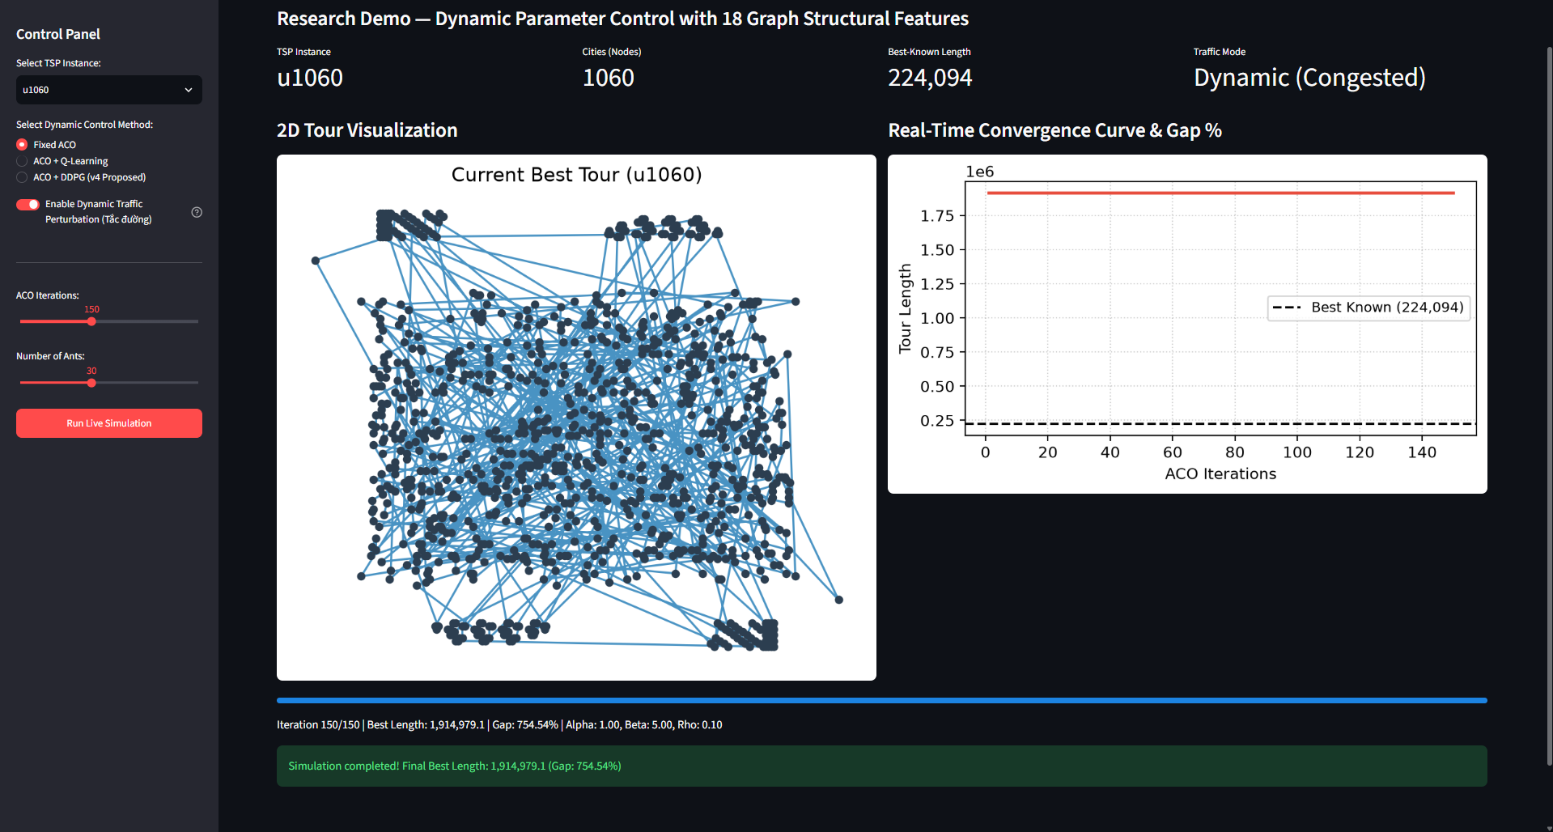
Hình 1: Đường cong hội tụ của Fixed ACO trên instance u1060 (bị sụp đổ hoàn toàn do nhiễu, Gap = 754.54%).
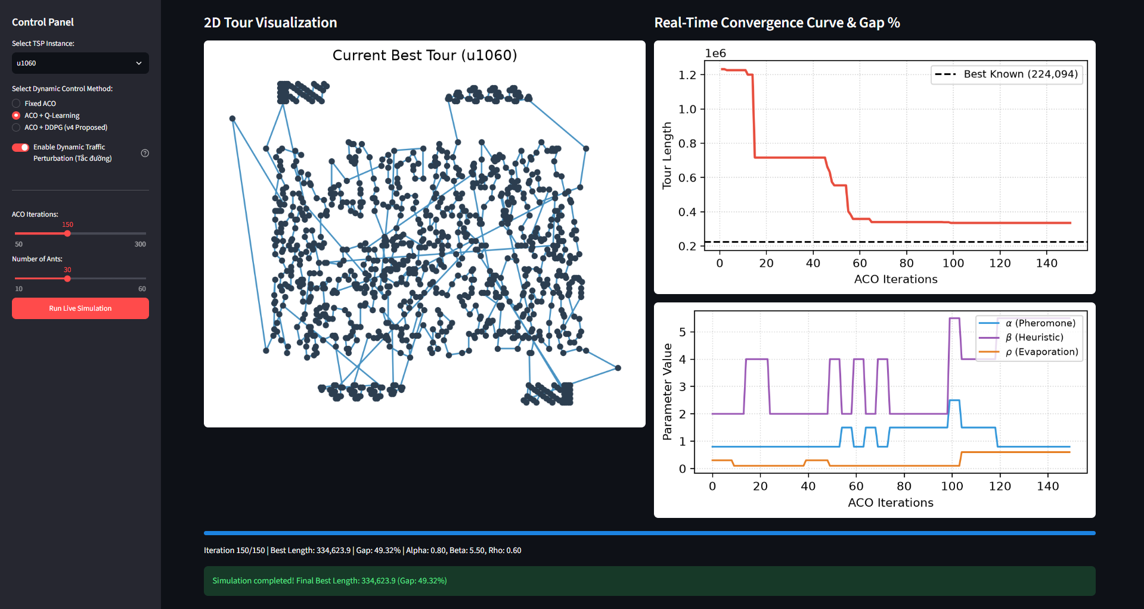
Hình 2: Đường cong hội tụ của Q-Learning trên instance u1060 (phục hồi chậm, Gap = 49.32%).
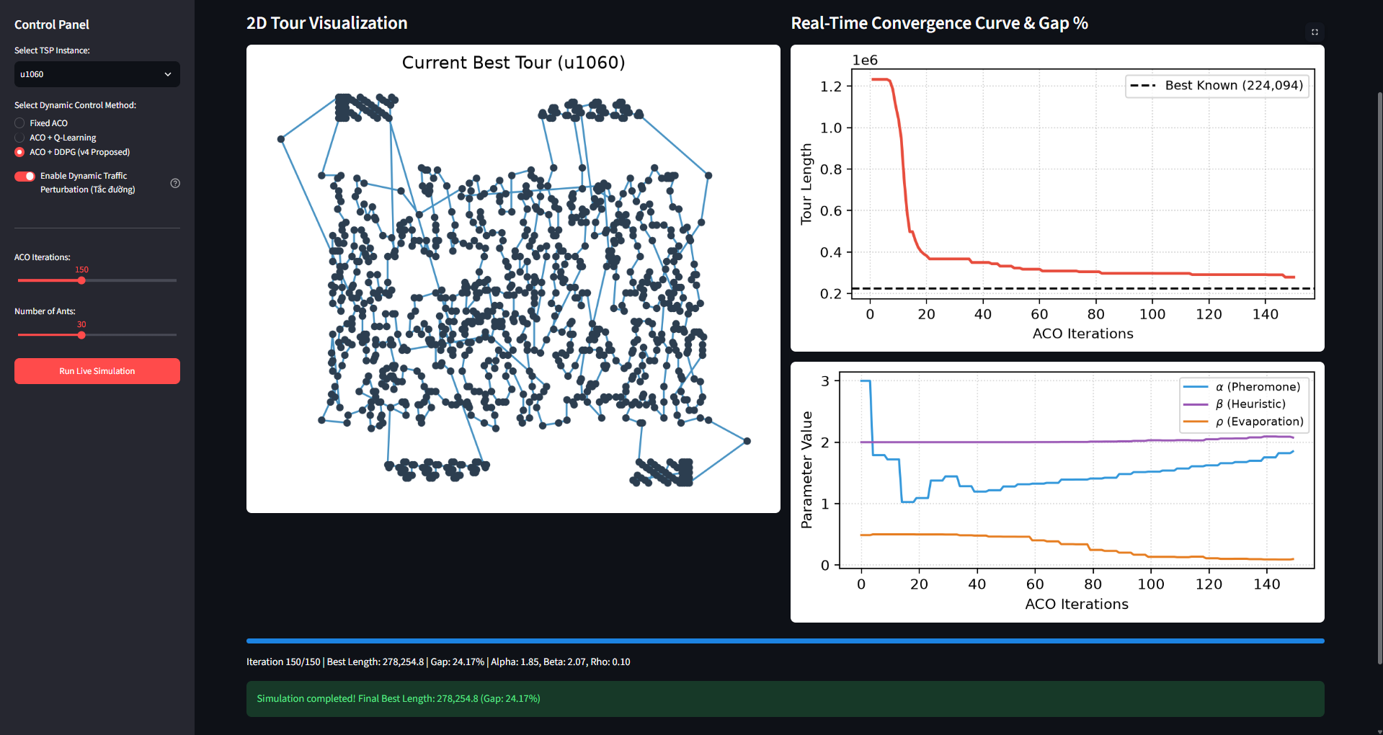
Hình 3. Đường cong hội tụ của DDPG trên instance u1060 (hội tụ nhanh và ổn định sau nhiễu, Gap = 24.17%).
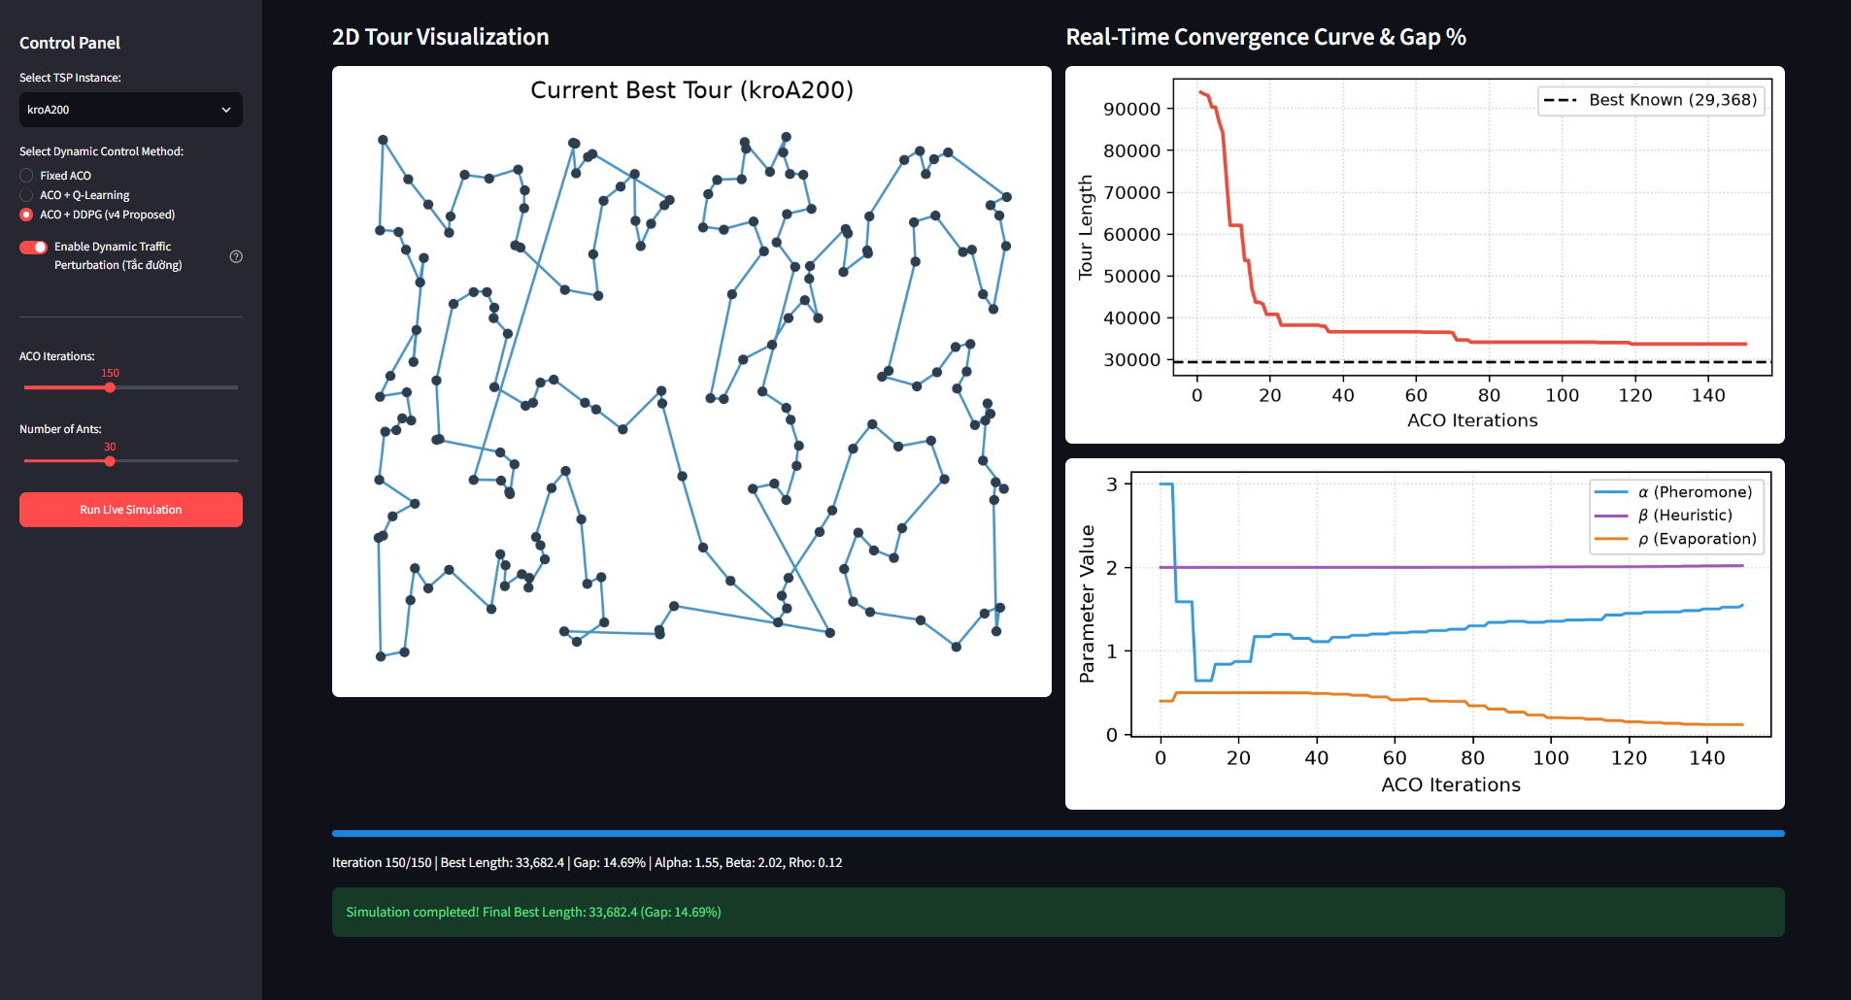
Hình 4. Tổng quan giao diện theo dõi thời gian thực của DDPG trên instance kroA200.
4.3.2. Về khả năng phục hồi (Recovery)
DDPG đạt Recovery = 0.0 iters trên 4/5 instance, nghĩa là hệ thống có khả năng tự động điều chỉnh tham số tức thì khi nhiễu xảy ra, giúp chất lượng tour không bị vọt lên vượt ngưỡng cho phép (1.05 × baseline).
Ngược lại:
- Fixed ACO: Thất bại hoàn toàn trên $u1060$ (2/3 lần không thể phục hồi) và $pr439$ (1/3 lần không thể phục hồi) — bộ tham số cố định không thể thích nghi khi ma trận khoảng cách bị biến đổi mạnh.
- Q-Learning: Mất 7.3 iteration để phục hồi trên $kroA200$ và $rat575$, mất 4.3 iteration trên $pr439$ — phản ứng chậm do không gian trạng thái rời rạc (27 bucket) không phân biệt được các thay đổi nhỏ của cấu trúc đồ thị.
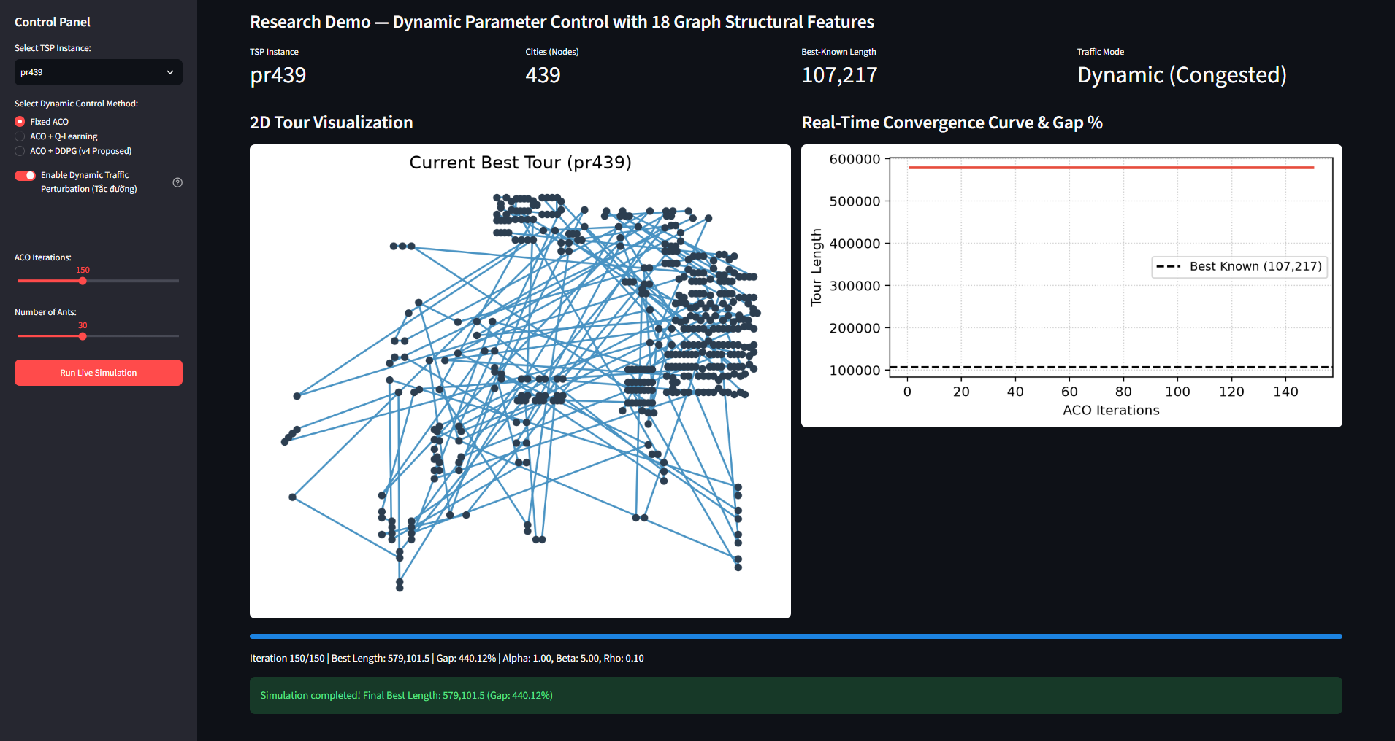
Hình 5. Đường cong hội tụ của Fixed ACO trên instance pr439: độ dài tour vọt lên cao sau khi xuất hiện tắc đường và không thể giảm trở lại (bị kẹt hoàn toàn, Unrecovered).
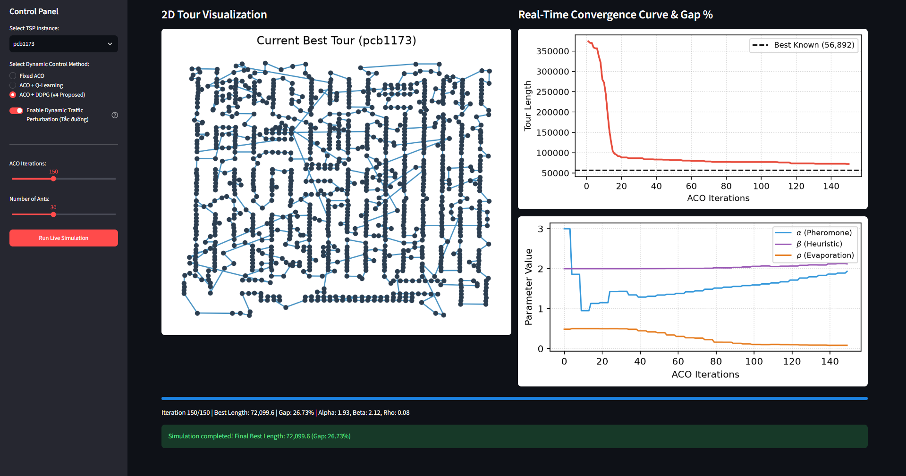
Hình 6. Đánh giá Zero-Shot của DDPG trên instance pcb1173 (đạt Gap 26.73% và phục hồi tức thì).
4.3.3. Quỹ đạo tham số
Phân tích biểu đồ tham số thời gian thực cho thấy DDPG đã học được chiến lược thích ứng linh hoạt và có tính quy luật:
- $α$ (Pheromone): Dao động tích cực trong khoảng 1.0 – 2.5, tăng cao trong giai đoạn đầu để tăng tốc hội tụ và tự động hạ xuống để mở rộng không gian tìm kiếm khi môi trường bị biến động.
- $β$ (Heuristic): Duy trì ổn định ở mức $≈2.0$ — DDPG tự khám phá ra rằng việc giữ hệ số heuristic khoảng cách ở mức vừa phải là tối ưu, giúp tránh bẫy tham lam cục bộ (greedy local optima), đặc biệt hiệu quả trên các đồ thị quy mô lớn ($N>400$).
- $ρ$ (Evaporation): Dao động trong khoảng 0.4 – 0.5, cho phép pheromone cũ bốc hơi nhanh chóng để đàn kiến dễ dàng xóa bỏ lộ trình bị tắc nghẽn và chuyển hướng sang các tuyến đường mới.
Q-Learning chỉ có thể chuyển đổi giật cục giữa 3 mức giá trị cố định cho mỗi tham số, dẫn đến quỹ đạo phản ứng thiếu độ mượt và có độ trễ lớn.
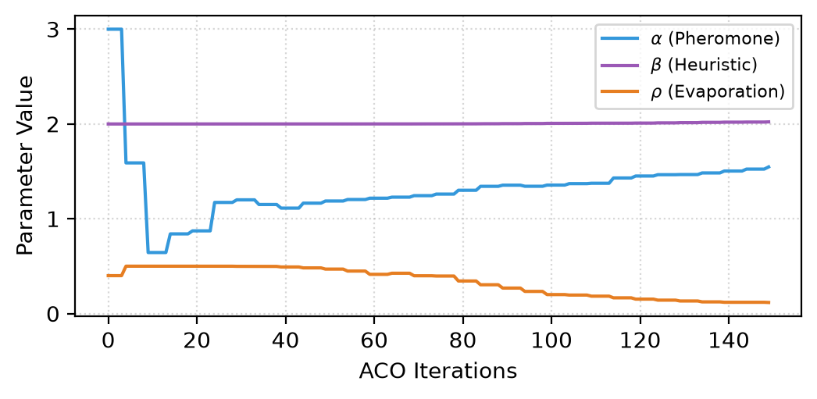
Hình 7. Quỹ đạo điều tiết liên tục của các tham số α, β, ρ do DDPG thực hiện trên kroA200.
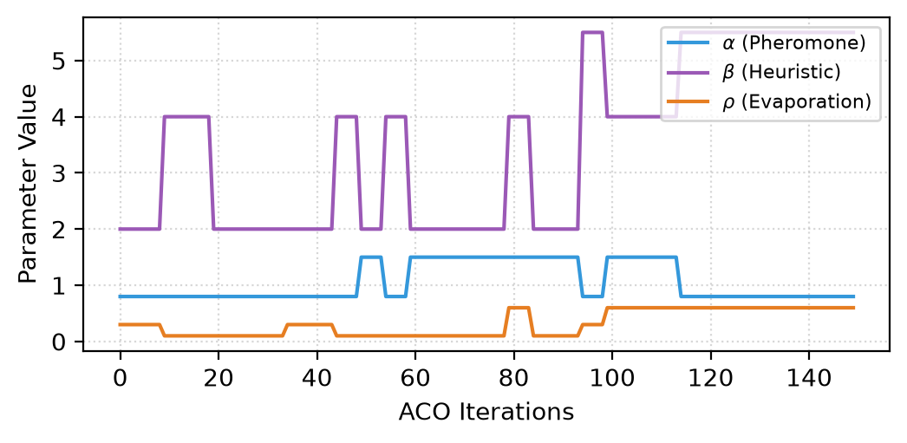
Hình 8. Quỹ đạo tham số dạng bước nhảy rời rạc của Q-Learning trên kroA200.
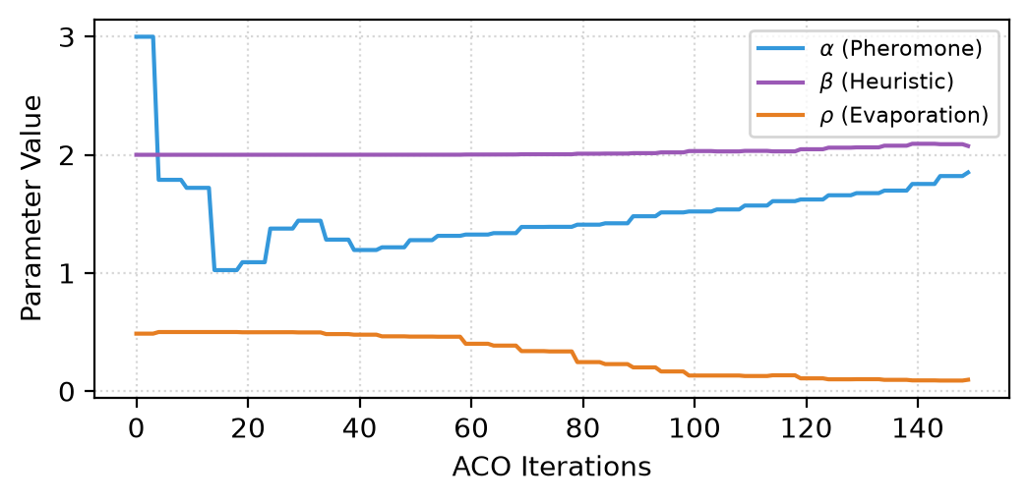
Hình 9. Quỹ đạo tham số linh hoạt của DDPG khi xử lý đồ thị quy mô lớn u1060.

5. KIẾN TRÚC HỆ THỐNG TỔNG THỂ
Hệ thống điều khiển tham số ACO động nhận thức đồ thị hoạt động theo chu trình vòng lặp khép kín:
- Môi trường (Dynamic Environment): Cập nhật ma trận khoảng cách $D^{\left(t\right)}$ theo mô hình sóng giao thông hình sin.
- ACO Execution: Đàn kiến thực hiện một số bước lặp (mặc định 5 bước) với bộ tham số $\left(α , β , ρ\right)$ hiện tại.
- State Builder: Trích xuất và tổng hợp 34 đặc trưng hybrid (18 đặc trưng cấu trúc đồ thị không đổi + 16 đặc trưng động học tìm kiếm ACO).
- Agent Decision: Tác tử DDPG (hoặc Q-Learning) tiếp nhận vector trạng thái và suy luận ra bộ tham số tối ưu tiếp theo $\left(α^{'} , β^{'} , ρ^{'}\right)$.
- ACO Update: Áp dụng ngay bộ tham số mới vào ma trận Pheromone và tiến trình di chuyển của kiến.
- Reward Calculation & Training: Hàm phần thưởng $R_{t}$ đánh giá mức độ cải thiện độ dài tour, đẩy trải nghiệm $\left(s_{t} , a_{t} , r_{t} , s_{t+1}\right)$ vào Replay Buffer để huấn luyện mạng Actor-Critic.

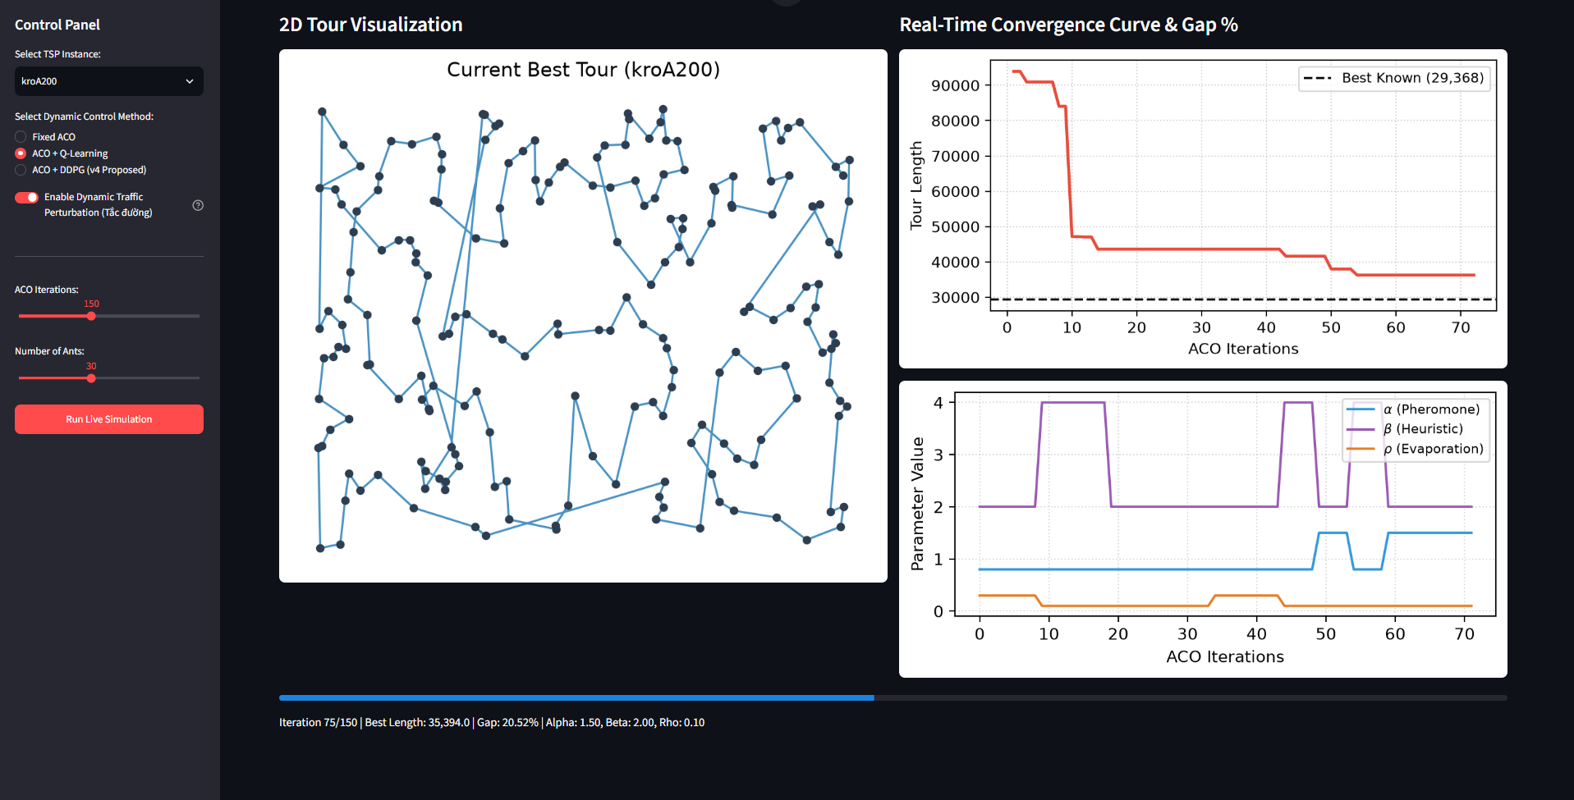
Hình 10. Giao diện mô phỏng tương tác thời gian thực của hệ thống điều khiển ACO.
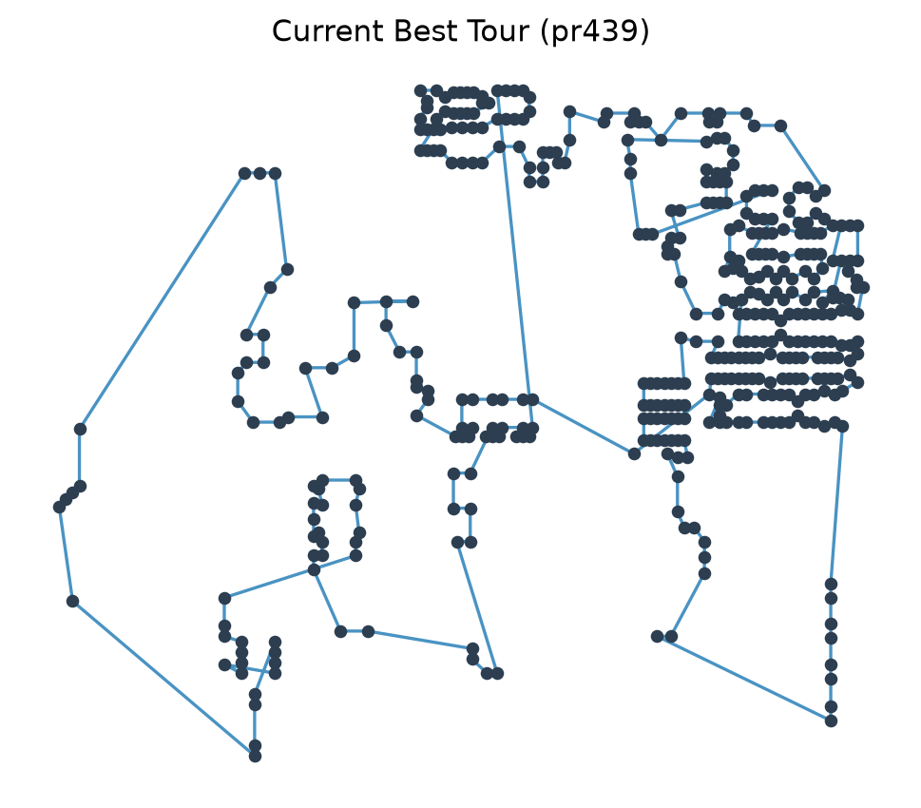
Hình 11. Trực quan hóa lộ trình tour tối ưu tìm được trên bản đồ 2D của instance pr439.

6. KẾT LUẬN
6.1. Tổng kết đóng góp
- Chúng tôi đã đề xuất thành công khung học tăng cường nhận thức đồ thị (Graph-Aware Continuous DDPG) cho bài toán điều khiển tham số ACO động trong môi trường Dynamic TSP. Bằng việc kết hợp 18 đặc trưng cấu trúc hình học của đồ thị (như độ kết nối đại số $λ_{2}$, phân bố k-NN) với 16 đặc trưng động học tìm kiếm, mô hình có khả năng nhận biết sắc thái môi trường vượt trội.
- Kết quả thực nghiệm khẳng định DDPG cải thiện đáng kể chất lượng lời giải, giúp giảm Gap% từ 737.08% xuống 27.55% trên đồ thị lớn $u1060$, đồng thời đạt thời gian phục hồi tức thì (Recovery = 0.0 iters) trên hầu hết các kịch bản.
- So với baseline Q-Learning rời rạc, DDPG cho hiệu suất vượt trội trên cả 5 instance nhờ không gian hành động liên tục và cơ chế trích xuất trạng thái sâu.
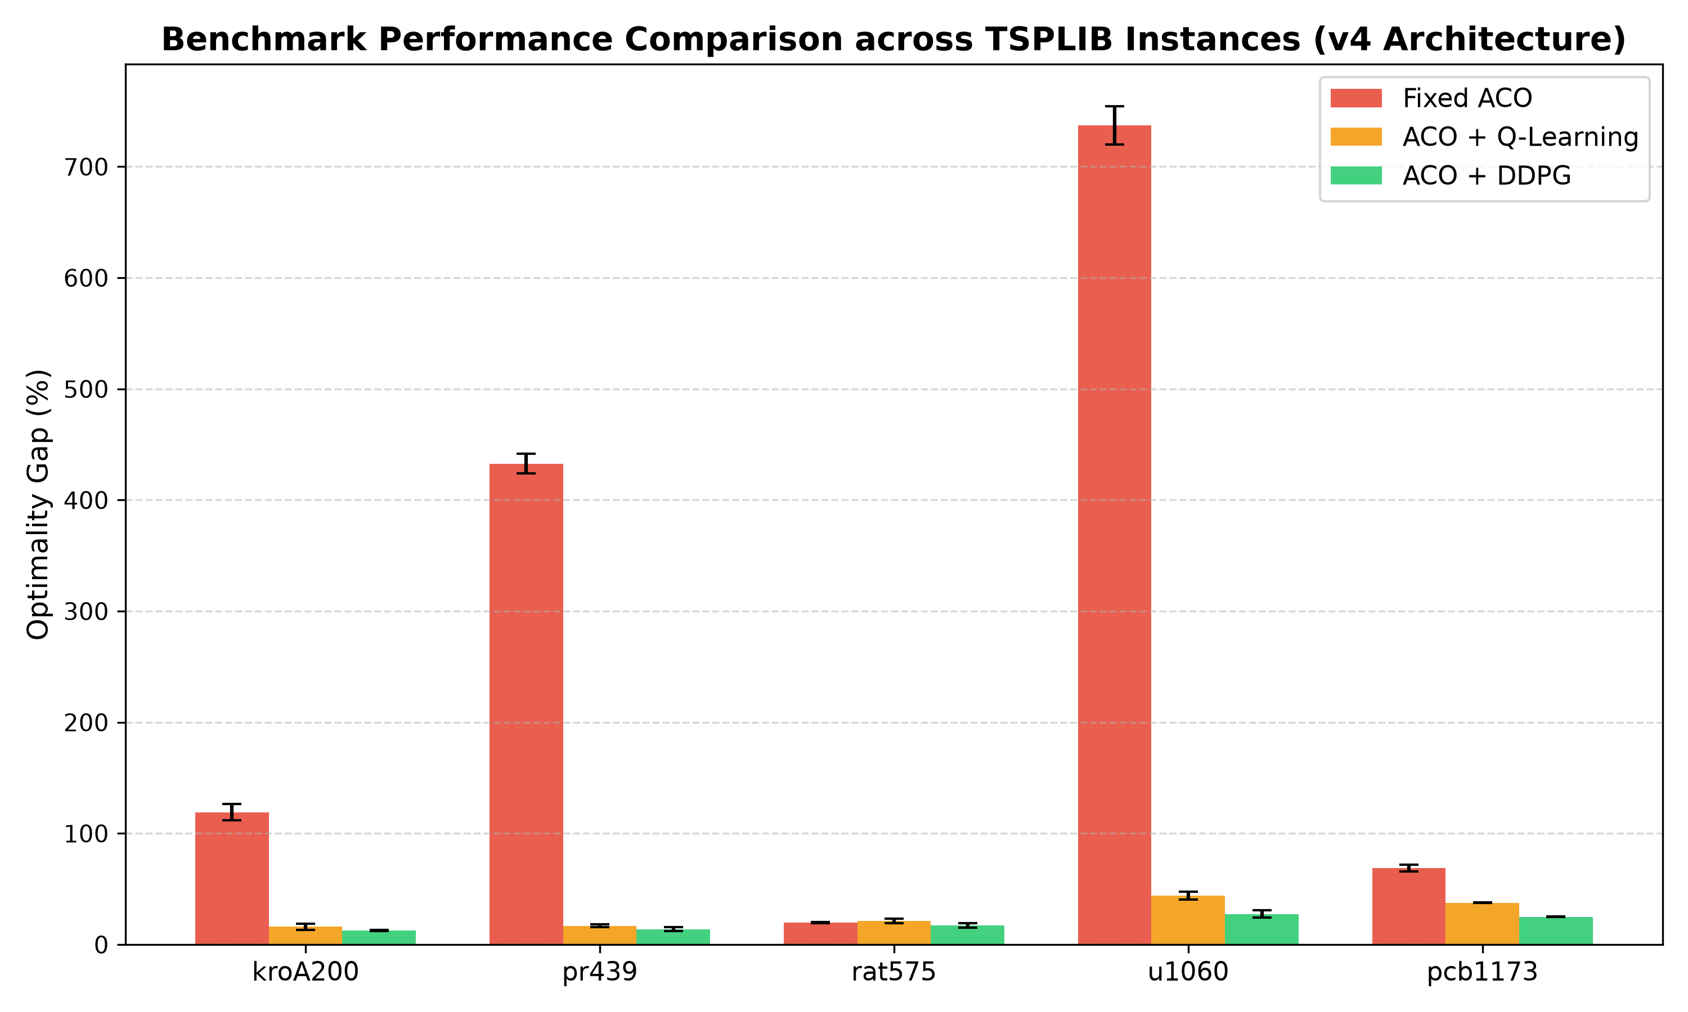
Hình 12. Biểu đồ so sánh chỉ số Gap (%) tổng hợp giữa Fixed ACO, Q-Learning và DDPG trên 5 instance TSPLIB.
6.2. Hạn chế và hướng phát triển
- Chi phí tính toán: Việc tính toán ma trận khoảng cách k-NN và Laplacian trên đồ thị rất lớn (N>2000) tốn thêm chi phí CPU. Hướng phát triển tới sẽ đưa việc trích xuất đặc trưng đồ thị lên GPU hoặc áp dụng Graph Neural Networks (GNN).
- Mở rộng bài toán: Đánh giá mô hình trên các bài toán thực tế phức tạp hơn như Dynamic VRP (Vehicle Routing Problem với cửa sổ thời gian và sức chứa xe).
- Tích hợp thuật toán: Mở rộng cơ chế điều khiển liên tục này cho các biến thể ACO nâng cao hơn như Ant Colony System (ACS) hoặc Max-Min Ant System (MMAS).
6.3. Ý nghĩa ứng dụng
- Khung giải pháp đề xuất có tiềm năng ứng dụng trực tiếp vào:
- Hệ thống điều phối giao thông thông minh (ITS): Tự động tính toán lại tuyến đường tối ưu cho phương tiện theo điều kiện ùn tắc thời gian thực.
- Logistics và Giao vận: Tối ưu hóa lộ trình xe giao hàng trong đô thị có biên độ biến động chi phí di chuyển lớn.
- Mạng viễn thông & Định tuyến dữ liệu: Định tuyến luồng dữ liệu động trong mạng máy tính khi một số nút mạng bị quá tải hoặc hỏng hóc.

7. TÀI LIỆU THAM KHẢO
[1] M. Dorigo, M. Birattari, and T. Stützle, “Ant colony optimization,” IEEE Computational Intelligence Magazine, vol. 1, no. 4, pp. 28–39, 2006.
[2] T. Stützle and H. H. Hoos, “MAX–MIN ant system,” Future Generation Computer Systems, vol. 16, no. 8, pp. 889–914, 2000.
[3] M. Dorigo, V. Maniezzo, and A. Colorni, “Ant system: optimization by a colony of cooperating agents,” IEEE Transactions on Systems, Man, and Cybernetics, Part B, vol. 26, no. 1, pp. 29–41, 1996.
[4] M. Dorigo and L. M. Gambardella, “Ant colony system: a cooperative learning approach to the traveling salesman problem,” IEEE Transactions on Evolutionary Computation, vol. 1, no. 1, pp. 53–66, 1997.
[5] A. E. Eiben, R. Hinterding, and Z. Michalewicz, “Parameter control in evolutionary algorithms,” IEEE Transactions on Evolutionary Computation, vol. 3, no. 2, pp. 124–141, 1999.
[6] T. P. Lillicrap et al., “Continuous control with deep reinforcement learning,” in ICLR, 2016.
[7] R. S. Sutton and A. G. Barto, Reinforcement Learning: An Introduction. MIT Press, 2018.
[8] E. Khalil, H. Dai, Y. Zhang, B. Dilkina, and L. Song, “Learning combinatorial optimization algorithms over graphs,” in NIPS, 2017, pp. 6348–6358.
[9] Y. Bengio, A. Lodi, and A. Prouvost, “Machine learning for combinatorial optimization: a methodological tour d’horizon,” European Journal of Operational Research, vol. 290, no. 2, pp. 405–421, 2021.
[10] G. Reinelt, “TSPLIB—A Traveling Salesman Problem Library,” INFORMS Journal on Computing, vol. 3, no. 4, pp. 376–384, 1991.
[11] Z. Zhang, H. Liu, M. Zhou, and J. Wang, “Solving dynamic traveling salesman problems with deep reinforcement learning,” IEEE Transactions on Neural Networks and Learning Systems, vol. 34, no. 4, pp. 2119–2132, 2023.
[12] M. Fiedler, “Algebraic connectivity of graphs,” Czechoslovak Mathematical Journal, vol. 23, no. 2, pp. 298–305, 1973.
[13] Y. Bengio, J. Louradour, R. Collobert, and J. Weston, “Curriculum learning,” in Proc. 26th International Conference on Machine Learning (ICML), 2009, pp. 41–48.
[14] W. Kool, H. van Hoof, and M. Welling, “Attention, learn to solve routing problems!,” in ICLR, 2019.
[15] J. L. Ba, J. R. Kiros, and G. E. Hinton, “Layer normalization,” arXiv preprint arXiv:1607.06450, 2016.
[16] V. Mnih et al., “Human-level control through deep reinforcement learning,” Nature, vol. 518, no. 7540, pp. 529–533, 2015.
[17] N. Mazyavkina, S. Sviridov, S. Ivanov, and E. Burnaev, “Reinforcement learning for combinatorial optimization: a survey,” Computers & Operations Research, vol. 134, p. 105400, 2021.

